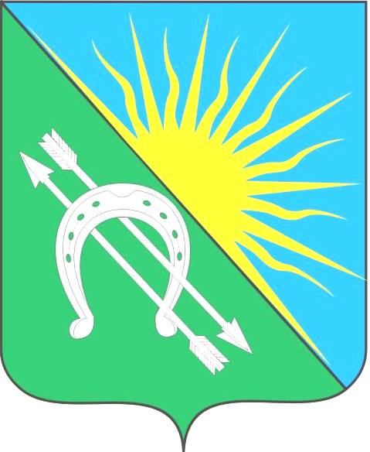
АДМИНИСТРАЦИЯ БОЛОТНИНСКОГО РАЙОНА
НОВОСИБИРСКОЙ ОБЛАСТИ

ул.Советская, 9, г.Болотное, 633340
тел: 22-730, факс: 22-644
E-mail: bolotnoe-adm@yandex.ru

Протокол
общественных обсуждений по проекту «Обоснование объемов (лимитов, квот) добычи охотничьих ресурсов: лося, косули сибирской, рыси, соболя, медведя бурого, барсука на территории Болотнинского района Новосибирской области в сезоне охоты 2020-2021 г.г.» с материалами оценки воздействия на окружающую среду

«29» мая 2020 г. 10-00 ч.

г.Болотное

Председательствующий: Бабицкая Оксана Сергеевна, заместитель главы администрации Болотнинского района Новосибирской области
Секретарь: Печенкина Наталья Вячеславовна, главный специалист администрации Болотнинского района Новосибирской области
Присутствующие: госинспектор, эколог, представители охотпользователей, охотники, граждане и т.д. в количестве 12 человек.
Список присутствующих прилагается к настоящему протоколу (журнал).
Докладчик: Плотников Александр Сергеевич, старший государственный инспектор отдела охраны животного мира управления по охране животного мира, особо охраняемых территорий Новосибирской области.

Повестка дня:
Проведение общественных обсуждений по проекту «Обоснование объемов (лимитов, квот) добычи охотничьих ресурсов: лося, косули сибирской, рыси, соболя, медведя бурого, барсука на территории Новосибирской области в сезоне охоты 2020-2021 г.г.» с материалами оценки воздействия на окружающую среду.

Организатор общественных обсуждений: администрация Болотнинского района Новосибирской области совместно с министерством природных ресурсов и экологии Новосибирской области.
Информация о проведении общественных обсуждений доведена до сведения общественности через средства массовой информации: газета «Официальный вестник» Болотнинского района Новосибирской области от 27.04.2020г. № 10, официальный сайт администрации Болотнинского района Новосибирской области - «Информационные сообщения» от 27.04.2020г.
Общественные обсуждения проводятся в соответствии с:
- Федеральным законом от 10.01.2002 № 7-ФЗ «Об охране окружающей среды»;
- Федеральным законом от 23.11.1995 № 174-ФЗ «Об экологической экспертизе»;
- Положением об оценке воздействия намечаемой хозяйственной и иной деятельности на окружающую среду в Российской Федерации, утвержденным приказом Госкомэкологии от 16.05.2000 № 372;
- Постановление администрации Болотнинского района Новосибирской области от18.04.2013 № 433 «Об утверждении Положения о проведении общественных слушаний (обсуждений) об оценке воздействия на окружающую среду намечаемой хозяйственной и иной деятельности на территории Болотнинского района Новосибирской области».
Слушали:
Председательствующий: Бабицкая О.С.:
Открыла заседание, выступила с приветственным словом, представила присутствующих.
Огласила регламент проведения общественных обсуждений.
Секретарь: Печенкина Н.В.:
Прием и документирование замечаний и предложений осуществлялось в здании администрации Болотнинского района Новосибирской области по адресу: г.Болотное, ул.Советская, 9, каб.312 (зал заседаний).
За время проведения общественных обсуждений никаких замечаний и предложений не зарегистрировано (копия журнала учета замечаний и предложений прилагается к протоколу).
Докладчик: Плотников А. С.:
Начал общественные обсуждения по проекту «Обоснование объемов (лимитов, квот) добычи охотничьих ресурсов: лося, косули сибирской, рыси, соболя, медведя бурого, барсука на территории Новосибирской области в сезоне охоты 2020-2021 г.г.».
Сообщил о:
- О зимнем маршрутном учете 2020 года.
- Сообщил, что к лимитируемым видам на территории Новосибирской области относятся: лось, косуля, соболь, рысь, медведь, барсук. На территории района согласно результатам зимнего маршрутного учета и других видов учета (для медведя и барсука) численность охотничьих ресурсов для определения квот следующая: лось в количестве 36 особей, косуля в количестве 87 особей, соболь в количестве 44 особи, рысь в количестве 0 особей, медведь в количестве 10 особей, барсук в количестве 43 особи.
- О квотах лимитируемых видов охотничьих ресурсов на территории Болотнинского района Новосибирской области:

№ п/п | Наименование закрепленного охотничьего угодья, общедоступных охотничьих угодий муниципальных районов и иной территории, являющейся средой обитания охотничьих ресурсов | Косуля сибирская
№ п/п |  | Квоты добычи
№ п/п |  | Всего, особей | в том числе
№ п/п |  | Всего, особей | старше 1 года, особей |  | до 1 года, особей
№ п/п |  | Всего, особей | самцы во время гона | без подразделения по половому признаку | до 1 года, особей
3 | Болотнинский район | 87 | 16 | 49 | 22
6 | Общедоступные охотничьи угодья | 9 |  | 5 | 4
7 | Болотнинское | 35 | 8 | 20 | 7
8 | Охотничье угодье "3.2" ("Гвардейское") | 7 | 1 | 5 | 1
9 | Завидово | 2 |  | 2
10 | Мануйловское | 22 | 5 | 7 | 10
11 | Ояшское | 12 | 2 | 10

№ п/п | Наименование закрепленного охотничьего угодья, общедоступных охотничьих угодий муниципальных районов и иной территории, являющейся средой обитания охотничьих ресурсов | Лось
№ п/п |  | Квоты добычи
№ п/п |  | Всего, особей | в том числе
№ п/п |  | Всего, особей | старше 1 года, особей |  | до 1 года, особей
№ п/п |  | Всего, особей | самцы во время гона | без подразделения по половому признаку | до 1 года, особей
3 | Болотнинский район | 36 | 4 | 28 | 4
2 | Общедоступные охотничьи угодья | 5 |  | 4 | 1
3 | Болотнинское | 10 | 2 | 6 | 2
4 | Охотничье угодье "3.2" ("Гвардейское") | 3 |  | 3
5 | Завидово | 4 |  | 4
6 | Мануйловское | 5 | 1 | 3 | 1
7 | Ояшское | 4 |  | 4
8 | Северное | 5 | 1 | 4

№ п/п | Наименование закрепленного охотничьего угодья, общедоступных охотничьих угодий муниципальных районов и иной территории, являющейся средой обитания охотничьих ресурсов | Соболь
№ п/п |  | Квоты добычи
№ п/п |  | Всего, особей | в том числе
№ п/п |  | Всего, особей | старше 1 года, особей
№ п/п |  | Всего, особей | без подразделения по половому признаку
3 | Болотнинский район | 44 | 44
1 | Болотнинское | 44 | 44

№ п/п | Наименование закрепленного охотничьего угодья, общедоступных охотничьих угодий муниципальных районов и иной территории, являющейся средой обитания охотничьих ресурсов | Медведь бурый
№ п/п |  | Всего, особей
3 | Болотнинский район | 10
1 | Болотнинское | 5
2 | Охотничье угодье "3.2" ("Гвардейское") | 1
3 | Северное | 2
4 | Ояшское | 2

№ п/п | Наименование закрепленного охотничьего угодья, общедоступных охотничьих угодий муниципальных районов и иной территории, являющейся средой обитания охотничьих ресурсов | Барсук
№ п/п |  | Квота
№ п/п |  | Всего, особей
3 | Болотнинский район | 43
6 | Болотнинское | 26
7 | Охотничье угодье "3.2" ("Гвардейское") | 2
8 | Завидово | 3
9 | Мануйловское | 9
10 | Ояшское | 3

Участники общественных обсуждений, заслушав и обсудив выступления, пришли к следующим выводам и решениям общественных предпочтений с учетом интересов природопользователей:

1. Согласиться с квотами добычи лимитируемых видов охотничьих ресурсов на территории Болотнинского района Новосибирской области.
2. Опубликовать протокол в периодическом печатном издании - газете «Официальный вестник» Болотнинского района Новосибирской области и официальном сайте администрации Болотнинского района Новосибирской области.
Решения приняты подавляющим большинством.

Приложение:
- Копия журнала регистрации участников общественных обсуждений среди населения по представленным материалам.
- Копия журнала учета замечаний и предложений.

Председательствующий: О.С.Бабицкая

Секретарь: Н.В.Печенкина

Докладчик: А.С.Плотников

